BÀI 3: NHỮNG GÓC NHÌN VĂN CHƯƠNG
( Nghị luận văn học)
Tiết 27,28: TRI THỨC NGỮ VĂN
Văn bản 1 EM BÉ THÔNG MINH – NHÂN VẬT KẾT
TINH TRÍ TUỆ DÂN GIAN
(Trần Thị An)
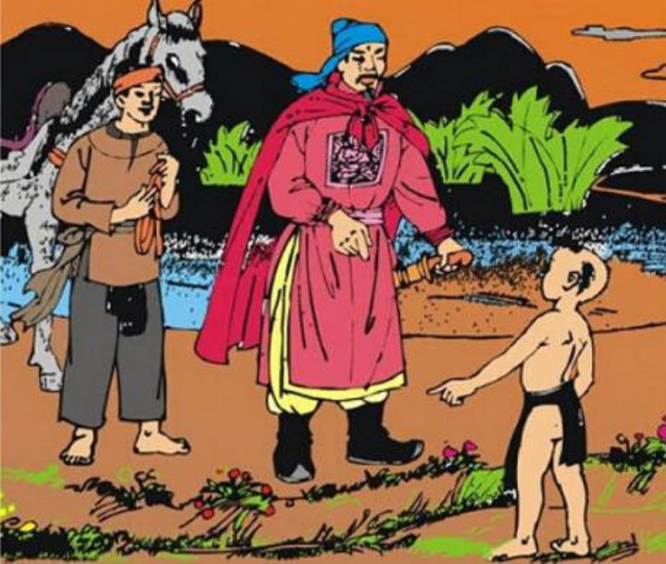 | 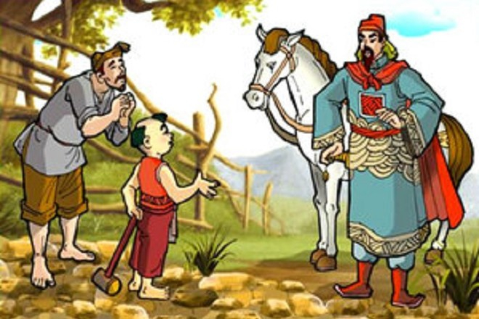
I. MỤC TIÊU
1. Năng lực
- Nhận biết được đặc điểm của văn bản nghị luận phân tích một tác phẩm văn học; Mục đích và nội dung chính của văn bản; chỉ ra mối quan hệ giữa đặc điểm văn bản với mục đích của nó.
- Nêu được những trải nghiệm trong cuộc sống đã giúp bản thân hiểu hơn các ý tưởng hay vấn đề đặt ra trong văn bản.
- Năng lực trình bày suy nghĩ, cảm nhận của cá nhân về văn bản Em bé thông minh – nhân vật kết tinh trí tuệ dân gian.
- Năng lực hợp tác khi trao đổi, thảo luận về thành tựu nội dung, nghệ thuật, ý nghĩa văn bản;
- Năng lực phân tích, so sánh đặc điểm nghệ thuật của truyện với các văn bản khác có cùng chủ đề.
2. Phẩm chất:
- Có lòng nhân ái qua việc trân trọng thấu hiểu góc nhìn của mọi người.
II. THIẾT BỊ DẠY HỌC VÀ HỌC LIỆU
1. Học liệu
- Giáo án, SGK, SBT Ngữ văn 7
2. Thiết bị
- PHT số 1,2,3
- Tranh ảnh
- Máy tính, máy chiếu, bảng phụ,
III. TIẾN TRÌNH DẠY HỌC
HOẠT ĐỘNG CỦA GV - HS | DỰ KIẾN SẢN PHẨM
KHỞI ĐỘNG
Bước 1: Chuyển giao nhiệm vụ  - Gv chuyển giao nhiệm vụ  + Cách 1: Gv sử dụng kĩ thuật KWL  Những điều em đã biết về nghị luận văn học (K) Những điều em muốn biết (W) Những điều em học được (L)  - HS tiếp nhận nhiệm vụ.  Bước 2: HS trao đổi thảo luận, thực hiện nhiệm vụ  - HS quan sát, lắng nghe  - GV quan sát  Bước 3: Báo cáo kết quả hoạt động và thảo luận  - Gv tổ chức hoạt động  - Hs trả lời  Bước 4: Đánh giá kết quả thực hiện nhiệm vụ  - GV nhận xét, bổ sung, dẫn dắt vào bài | HS trả lời trong phiếu
HÌNH THÀNH KIẾN THỨC MỚI
A.TRI THỨC NGỮ VĂN  NV1: Tìm hiểu giới thiệu bài học  Bước 1: Chuyển giao nhiệm vụ  - Gv chuyển giao nhiệm vụ  Gv yêu cầu học sinh đọc đoạn giới thiệu bài học cùng với câu hỏi:  + Chủ đề của bài học là gì  + Thể loại chính của chủ đề? Kể tên các văn bản trong chủ đề  - HS tiếp nhận nhiệm vụ.  Bước 2: HS trao đổi thảo luận, thực hiện nhiệm vụ  - HS quan sát, lắng nghe, suy nghĩ  - GV lắng nghe, gợi mở  Bước 3: Báo cáo kết quả hoạt động và thảo luận  - Gv tổ chức hoạt động  - Hs trả lời câu hỏi  Bước 4: Đánh giá kết quả thực hiện nhiệm vụ  - Gv định hướng về mục tiêu cần đạt qua bài học cho học sinh  NV2: Tìm hiểu tri thức Ngữ văn  Bước 1: Chuyển giao nhiệm vụ  - Gv chuyển giao nhiệm vụ  Truyện ngụ ngôn là gì? Nêu các yếu tố của truyện ngụ ngôn?  - HS tiếp nhận nhiệm vụ.  Bước 2: HS trao đổi thảo luận, thực hiện nhiệm vụ  - HS quan sát, suy nghĩ  - GV lắng nghe, gợi mở  Bước 3: Báo cáo kết quả hoạt động và thảo luận  - Gv tổ chức hoạt động  - Hs trả lời câu hỏi  Bước 4: Đánh giá kết quả thực hiện nhiệm vụ  - Gv định hướng về mục tiêu cần đạt qua bài học cho học sinh | I. Tìm hiểu giới thiệu bài học  - Học sinh dựa vào phần mở đầu, tên bài học để trả lời về chủ đề: “Những góc nhìn văn chương”  - Thể loại: Nghị luận văn học  - Các văn bản:  + Em bé thông minh- nhân vật kết tinh trí tuệ dân gian (Theo Trần Thị An)  + Hình ảnh hoa sen trong bài ca dao “Trong đầm gì đẹp bằng sen” (Theo Hoàng Tiến Tựu)  + Bức thư gửi chú lính chì dũng cảm (Li-xơ-bớt Đao-mon-tơ)  + Sức hấp dẫn của truyện ngắn “Chiếc lá cuối cùng” (Theo Minh Khuyên)  II. Tìm hiểu tri thức Ngữ văn  * Văn bản nghị luận phân tích một tác phẩm văn học  Văn bản nghị luận phân tích một tác phẩm văn học thuộc thể nghị luận văn học, được viết ra để bàn về một tác phẩm văn học, có đặc điểm như sau:  - Thể hiện rõ ý kiến của người viết về tác phẩm cần bàn luận, có thể là về nhân vật, chi tiết, ngôn từ, đề tài, chủ đề,...  - Trình bày những lý lẽ, bằng chứng để thuyết phục người đọc, người nghe. Các lí lẽ, bằng chứng cần căn cứ vào tác phẩm đang bàn luận. Lí lẽ là những lí giải, phân tích về tác phẩm. Bằng chứng là những sự việc, chi tiết, từ ngữ, trích dẫn,... từ tác phẩm để làm sáng tỏ lí lẽ.  - Các ý kiến, lí lẽ, bằng chứng được sắp xếp theo trình tự hợp lí.  * Mục đích và nội dung chính của văn bản nghị luận  Mỗi văn bản viết ra đều nhằm mục đích nhất định. Mục đích của văn bản nghị luận là để thuyết phục người đọc, người nghe về ý kiến, quan điểm của người viết trước một vấn đề đời sống hoặc văn học.  Mục đích viết được thể hiện qua nội dung chính của văn bản. Nội dung chính của văn bản nghị luận là ý kiến, quan điểm mà người viết muốn thuyết phục người đọc. Để xác định nội dung chính của văn bản nghị luận, ta có thể căn cứ vào nhan đề văn bản; ý kiến, lí lẽ, bằng chứng được nếu trong văn bản.  * Ý kiến lớn và ý kiến nhỏ trong văn bản nghị luận  Trong văn bản nghị luận, bên cạnh ý kiến lớn, còn những ý kiến nhỏ nêu ra để bổ trợ cho ý kiến lớn. Ý kiến lớn thể hiện quan điểm về tác phẩm cần phân tích, ý kiến nhỏ thể hiện quan điểm về các yếu tố trong tác phẩm, góp phần làm sáng tỏ ý kiến lớn. Mỗi quan hệ giữa ý kiến lớn, ý kiến nhỏ, lí lẽ và bằng chứng trong văn bản nghị luận được thể hiện qua sơ đồ sau:
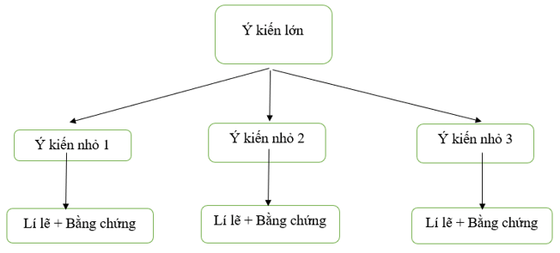
B.VB1: Em bé thông minh – nhân vật kết tinh trí tuệ dân gian theo Trần Thị An.  I. Trải nghiệm cùng văn bản  Bước 1: Chuyển giao nhiệm vụ  - GV chuyển giao nhiệm vụ  + GV hướng dẫn cách đọc và trả lời câu hỏi trong hộp chỉ dẫn  + Gv  - HS lắng nghe, tiếp nhận nhiệm vụ  Bước 2: HS trao đổi thảo luận, thực hiện nhiệm vụ  - Hs làm việc cá nhân  - GV quan sát  Bước 3: Báo cáo kết quả hoạt động và thảo luận  - HS trình bày sản phẩm  - GV gọi hs nhận xét, bổ sung câu trả lời của bạn.  Bước 4: Đánh giá kết quả thực hiện nhiệm vụ  - GV nhận xét, bổ sung, chốt kiến thức. 5  II. Suy ngẫm và phản hồi  NV1: Hướng dẫn học sinh tìm hiểu Mục đích, nội dung chính của văn bản  Bước 1: Chuyển giao nhiệm vụ  - GV chuyển giao nhiệm vụ  GV phát PHT số 1, HS làm việc nhóm đôi  - HS tiếp nhận nhiệm vụ.  Bước 2: HS trao đổi thảo luận, thực hiện nhiệm vụ  - HS thảo luận và trả lời câu hỏi  - Gv quan sát, cố vấn  Bước 3: Báo cáo kết quả hoạt động và thảo luận  - HS thuyết trình sản phẩm thảo luận  - GV gọi hs nhận xét, bổ sung câu trả lời của bạn.  Bước 4: Đánh giá kết quả thực hiện nhiệm vụ  - GV nhận xét, bổ sung, chốt lại kiến thức  NV2: Tìm hiểu Ý kiến lớn, ý kiến nhỏ, bằng chứng, lí lẽ  Bước 1: Chuyển giao nhiệm vụ  - GV chuyển giao nhiệm vụ: Hs thảo luận nhóm 4-6 em để thực hiện 3 nhiệm vụ  + Tìm hiểu câu hỏi số 1 theo PHT số 2  + Tìm hiểu câu hỏi số 3 theo PHT số 3  PHT số 3  Chỉ ra các câu văn thể hiện ý kiến nhỏ, lí lẽ, bằng chứng trong đoạn văn sau:  Thông qua thử thách đầu tiên (gắn với câu hỏi thứ nhất), tác giả dân gian đề cao sự thông minh trong ứng xử, mà chủ yếu là một phản xạ ngôn ngữ lanh lẹ và sắc sảo. Thử thách đầu tiên là một tình huống thử thách tư duy và việc sử dụng ngôn ngữ. Trước câu hỏi khó, em bé đã đáp trả lại bằng việc ra lại câu hỏi cho người đố, để chỉ ra rằng, đây là một câu hỏi không thể có câu trả lời  + Nhận xét về cách triển khai lí lẽ, bằng chứng trong đoạn ba. Cách triển khai lí lẽ và bằng chứng ấy có tác dụng gì trong việc thực hiện mục đích của văn bản?  - HS tiếp nhận nhiệm vụ.  Bước 2: HS trao đổi thảo luận, thực hiện nhiệm vụ  - HS thảo luận và trả lời câu hỏi  - Gv quan sát, cố vấn  Bước 3: Báo cáo kết quả hoạt động và thảo luận  - HS thuyết trình sản phẩm thảo luận  - GV gọi hs nhận xét, bổ sung câu trả lời của bạn.  Bước 4: Đánh giá kết quả thực hiện nhiệm vụ  - GV nhận xét, bổ sung, chốt lại kiến thức  NV3: Hướng dẫn Hs tìm hiểu đặc điểm văn bản nghị luận phân tích một tác phẩm văn học  Bước 1: Chuyển giao nhiệm vụ  - GV chuyển giao nhiệm vụ  GV phát PHT số 4, Hs làm việc theo nhóm 4-6 em  - HS tiếp nhận nhiệm vụ.  Bước 2: HS trao đổi thảo luận, thực hiện nhiệm vụ  - HS suy nghĩ và trả lời câu hỏi  - Gv quan sát, cố vấn  Bước 3: Báo cáo kết quả hoạt động và thảo luận  - HS trình bày câu trả lời  - GV gọi hs nhận xét, bổ sung câu trả lời của bạn.  Bước 4: Đánh giá kết quả thực hiện nhiệm vụ  - GV nhận xét, bổ sung, chốt lại kiến thức | I. Trải nghiệm cùng văn bản  - Hs lần lượt đọc từng truyện  - Lưu ý dừng đọc đúng thời điểm để trả lời các câu hỏi trong hộp chỉ dẫn  + Câu 1 (Theo dõi)  Trả lời:  Câu văn thể hiện ý kiến của tác giả về truyện Em bé thông minh là: “Trong truyện Em bé thông minh, thông qua bốn lần thử thách, nhân vật em bé đã đề cao trí tuệ của nhân dân”.  + Câu 2 (Theo dõi)  Trả lời:  Thử thách thứ tư là quan trọng nhất vì đây là thử thách liên quan đến danh dự và vận mệnh quốc gia.  II. Suy ngẫm và phản hồi  1. Mục đích, nội dung chính của văn bản  - Văn bản được viết ra nhằm mục đích bình luận về sự đề cao trí tuệ nhân dân.  - Nội dung chính: Nhân vật em bé thông minh, qua 4 thử thách đã thể hiện trí tuệ của dân gian, đồng thời, gửi gắm mơ ước của nhân dân về một xã hội công bằng, được hưởng hạnh phúc xứng đáng sự thông minh, khả năng ứng biến nhanh nhạy của trí tuệ nhân dân bằng 4 thử thách.  2. Ý kiến lớn, ý kiến nhỏ, bằng chứng, lí lẽ  Câu 1  - Ý kiến lớn (Về nhân vật em bé thông minh): Đề cao trí tuệ của nhân dân.  - Ý kiến nhỏ 1: Qua thử thách đầu tiên, tác giả dân gian đề cao sự thông minh trong ứng xử, mà chủ yếu là một phản xạ ngôn ngữ lanh lẹ và sắc sảo.  - Ý kiến nhỏ 2: Ở thử thách thứ hai và thứ ba, tác giả dân gian muốn khẳng định sự lanh lẹ, thích ứng nhanh của trí tuệ dân gian, qua đó bày tỏ ước mơ về một xã hội phong kiến không còn quá nhiều ràng buộc khắt khe về quan niệm sống, khoảng cách giữa các tầng lớp người trong xã hội cũng được xóa bỏ dần.  - Ý kiến nhỏ 3: Ở thử thách thứ tư, người kể chuyện đã nâng nhân vật em bé lên một tầm cao mới, không còn là danh dự của triều đình nữa mà nhấn mạnh lợi thế áp đảo của trí tuệ dân gian so với trí tuệ cung đình.  Câu 3.  - Ý kiến nhỏ: đề cao sự thông minh trong ứng xử, mà chủ yếu là một phản xạ ngôn ngữ lanh lẹ và sắc sảo.  - Lí lẽ: Thử thách đầu tiên là một tình huống thử thách tư duy và việc sử dụng ngôn ngữ.  - Bằng chứng: em bé đã đáp trả lại bằng việc ra lại câu hỏi cho người đố, để chỉ ra rằng, đây là một câu hỏi không thể có câu trả lời.  Câu 4.  - Cách triển khai lí lẽ, bằng chứng trong đoạn ba rất chặt chẽ và lô gic. Tác giả đã cùng đưa hai thử thách thứ hai và thứ ba vào để bình luận vì cả hai thử thách này đều do nhà vua đưa ra.  - Các bằng chứng trích ra từ văn bản và các lí lẽ đưa ra để lập luận phù hợp, thuyết phục, làm bật lên được sự thông minh, tài trí của nhân vật em bé. Cách triển khai ý kiến, lí lẽ, bằng chứng ấy đã góp phần làm tăng sức thuyết phục ở người đọc về quan điểm của người viết  3. Đặc điểm văn bản nghị luận phân tích một tác phẩm văn học
. PHT số 3
Đặc điểm của văn bản nghị luận phân tích một tác phẩm văn học | Biểu hiện trong văn bản Em bé thông minh – nhân vật kết tinh trí tuệ dân gian
Thể hiện rõ ý kiến của người viết về tác phẩm cần bàn luận. | Thông qua bốn lần thử thách, tác giả dân gian đã đề cao trí tuệ của nhân dân.
Đưa ra lí lẽ là những lí giải, phân tích tác phẩm. | Đề cao trí tuệ của nhân dân
Bằng chứng được dẫn ra từ tác phẩm để làm rõ cho lí lẽ. | - Thử thách đầu tiên  - Thử thách thứ hai và thứ ba  - Thử thách thứ tư
Ý kiến, lí lẽ, bằng chứng được sắp xếp theo trình tự hợp lí. | - Ý kiến 1: Qua thử thách đầu tiên, tác giả dân gian đề cao sự thông minh trong ứng xử, mà chủ yếu là một phản xạ ngôn ngữ lanh lẹ và sắc sảo.  - Ý kiến 2: Ở thử thách thứ hai và thứ ba, tác giả dân gian muốn khẳng định sự lanh lẹ, thích ứng nhanh của trí tuệ dân gian, qua đó bày tỏ ước mơ về một xã hội phong kiến không còn quá nhiều ràng buộc khắt khe về quan niệm sống, khoảng cách giữa các tầng lớp người trong xã hội cũng được xóa bỏ dần.  - Ý kiến 3: Ở thử thách thứ tư, người kể chuyện đã nâng nhân vật em bé lên một tầm cao mới, không còn là danh dự của triều đình nữa mà nhấn mạnh lợi thế áp đảo của trí tuệ dân gian so với trí tuệ cung đình

NV4: Hướng dẫn học sinh rút Kết nối, chia sẻ  Bước 1: Chuyển giao nhiệm vụ  - GV chuyển giao nhiệm vụ  Gv sử dụng kĩ thuật khăn trải bàn  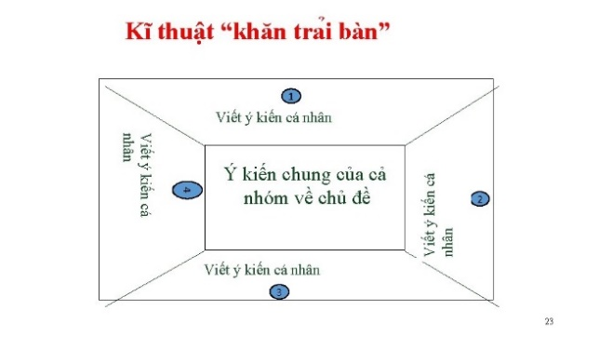  Văn bản trên giúp em hiểu thêm điều gì về truyện cổ tích Em bé thông minh?  - HS tiếp nhận nhiệm vụ.  Bước 2: HS trao đổi thảo luận, thực hiện nhiệm vụ  - HS suy nghĩ và trả lời câu hỏi  - Gv quan sát, cố vấn  Bước 3: Báo cáo kết quả hoạt động và thảo luận  - HS trình bày câu trả lời  - GV gọi hs nhận xét, bổ sung câu trả lời của bạn.  Bước 4: Đánh giá kết quả thực hiện nhiệm vụ  - GV nhận xét, bổ sung, chốt lại kiến thức  NV5: HD tổng kết  Bước 1: Chuyển giao nhiệm vụ  - GV chuyển giao nhiệm vụ  Nhận xét về nội dung, nghệ thuật của bài thơ?  - HS tiếp nhận nhiệm vụ  Bước 2: HS trao đổi thảo luận, thực hiện nhiệm vụ  - GV quan sát, hướng dẫn  - HS suy nghĩ  Bước 3: Báo cáo kết quả và thảo luận  - Gv tổ chức hoạt động, gọi 4-5 học sinh báo cáo sản phẩm  - HS báo cáo sản phẩm, nhận xét, bổ sung câu trả lời của bạn.  Bước 4: Đánh giá kết quả thực hiện nhiệm vụ  - GV nhận xét, đánh giá, bổ sung, chốt lại kiến thức | 4. Kết nối, chia sẻ  Văn bản trên đã giúp em biết truyện cổ tích "Em bé thông minh" không chỉ ca ngợi, đề cao trí tuệ của nhân dân mà thông qua đó còn thể hiện một ước muốn có được cuộc sống  xứng đáng với trí tuệ ấy. Dù ước mơ có chưa thành hiện thực thì cũng là niềm an ủi và niềm hi vọng cho những bất công và cực nhọc mà người nông dân phải chịu đựng ở thời kỳ phong kiến khi đó.  III. Tổng kết  1. Nội dung  Em bé thông minh – nhân vật kết tinh trí tuệ dân gian đã chứng minh cho ý kiến của tác giả: Nhân vật em bé trong truyện Em bé thông minh đã đề cao trí tuệ của nhân dân qua bốn lần thử thách. Qua đó, tác giả cũng bày tỏ mong muốn những người bình dân có trí tuệ như vậy cần phải được sống một cuộc sống hạnh phúc, ấm no hơn.  2. Nghệ thuật  - Dẫn chứng, lí lẽ, lập luận logic, chặt chẽ, sắc bén
LUYỆN TẬP
Bước 1: Chuyển giao nhiệm vụ
- Gv chuyển giao nhiệm vụ:
Gv tổ chức trò chơi “Ai là triệu phú” để hướng dẫn học sinh củng cố lại kiến thức đã học.
1. Văn bản Em bé thông minh - nhân vật kết tinh trí tuệ dân gian thuộc thể loại văn học
nào?
A. Nghị luận văn học. B. Nghị luận xã hội.
C. Văn bản tự sự. D. Văn bản biểu cảm.
2. Văn bản Em bé thông minh - nhân vật kết tinh trí tuệ dân gian dẫn theo tác giả nào?
A. Theo Hoàng Tiến Tựu. B. Theo Định Gia Khánh.
C. Theo Trần Thị An. D. Theo Minh Khuê.
3. Văn bản Em bé thông minh - nhân vật kết tinh trí tuệ dân gian viết ra nhằm mục đích gì?
A. Ca ngợi truyện Em bé thông minh - câu chuyện hay cần được lưu truyền.
B. Ca ngợi truyện Em bé thông minh - câu chuyện có những câu đố trí tuệ.
C. Ca ngợi truyện Em bé thông minh - câu chuyện ca ngợi nhân vật thông minh.
D. Ca ngợi truyện Em bé thông minh - nhân vật sự kết tinh trí tuệ dân gian.
4. Nội dung chính của văn bản Em bé thông minh - nhân vật kết tinh trí tuệ dân gian để cao điều gì?
A. Trí thông minh của em bé.
B. Sự anh minh của nhà vua trong việc chọn nhân tài cho đất nước.
C. Trí thông minh của người lao động và khẳng định tài năng của họ trong những tình huống đặc biệt.
D. Sự dũng cảm và cách xử lý các tình huống của em bé thông minh.
5. Ý kiến lớn trong văn bản Em bé thông minh - nhân vật kết tinh trí tuệ dân gian là gì?
A. Sự thông minh trong ứng xử của em bé.
B. Về nhân vật em bé thông minh.
C. Khẳng định sự mẫn tiệp của trí tuệ dân gian.
D. Khả năng ứng phó của em bé thông minh.
6. Văn bản Em bé thông minh - nhân vật kết tinh trí tuệ dân gian có mấy ý kiến nhỏ?
A. Hai ý kiến nhỏ. B. Ba ý kiến nhỏ.
C. Bốn ý kiến nhỏ. D. Năm ý kiến nhỏ.
7. Văn bản Em bé thông minh - nhân vật kết tinh trí tuệ dân gian đã đề cao thử thách nào của em bé trong truyện Em bé thông minh?
A. Thử thách thứ nhất. B. Thử thách thứ hai.
C. Thử thách thứ ba. D. Thử thách thứ tư.
8. Theo tác giả, thử thách nào đã nâng nhân vật em bé lên một tầm cao mới?
A. Thứ nhất. B. Thứ hai. C. Thứ ba. D. Thứ tư.
9. Văn bản Em bé thông minh - nhân vật kết tinh trí tuệ dân gian đã đưa ra bằng chứng nào trong truyện Em bé thông minh?
A. Vua nghe nói như mở cờ trong bụng.
B. Vua rất vui vì có được em bé thông minh.
C. Vua rất vui vì em bé đã cứu nguy cho triều đình.
D. Vua thưởng công cho em bé rất hậu hĩnh.
10. Việc trích dẫn các bằng chứng từ tác phẩm trong bài văn nghị luận văn học nhằm mục đích gì?
A. Thể hiện rõ ý kiến của người viết về tác phẩm cần bàn luận.
B. Làm cho bài viết phong phú hơn.
C. Làm sáng tỏ cho lý lẽ được đưa ra trong bài viết.
D. Làm cho bài viết súc tích hơn.

Bước 2: HS trao đổi thảo luận, thực hiện nhiệm vụ
- Gv quan sát, lắng nghe gợi mở
- HS tham gia trò chơi
Bước 3: Báo cáo kết quả và thảo luận
- Gv tổ chức hoạt động
- Hs tham gia trò chơi, trả lời câu hỏi
Bước 4: Đánh giá kết quả thực hiện nhiệm vụ
- GV nhận xét, đánh giá, bổ sung, chốt lại kiến thức
VẬN DỤNG
Bước1: Chuyển giao nhiệm vụ  - GV chuyển giao nhiệm vụ:  Theo em, thử thách nào là quan trọng nhất với em bé thông minh? Viết một đoạn văn khoảng 7-10 câu lí giải cho sự lựa chọn ấy.  - HS tiếp nhận nhiệm vụ.  Bước 2: HS trao đổi thảo luận, thực hiện nhiệm vụ  - Gv quan sát, lắng nghe gợi mở  - HS thực hiện nhiệm vụ;  Bước 3: Báo cáo kết quả và thảo luận  - Gv tổ chức hoạt động, gọi 4-5 hs trình bày sản phẩm  - Hs khác nhận xét, bổ sung, phản biện câu trả lời của bạn.  Bước 4: Đánh giá kết quả thực hiện nhiệm vụ  - GV nhận xét, đánh giá, bổ sung, chốt lại kiến thức | Hs thực hành

*Hướng dẫn tự học
1. Bài vừa học
- Nắm nội dung bài học
- Hoàn thành bài tập
2. Bài sắp học : Những góc nhìn văn chương
- Đọc văn bản 2
- Nghiên cứu trước phần suy ngẫm và phản hồi

